Внутренняя устойчивость: как гиревой спорт делает пожарных сильнее

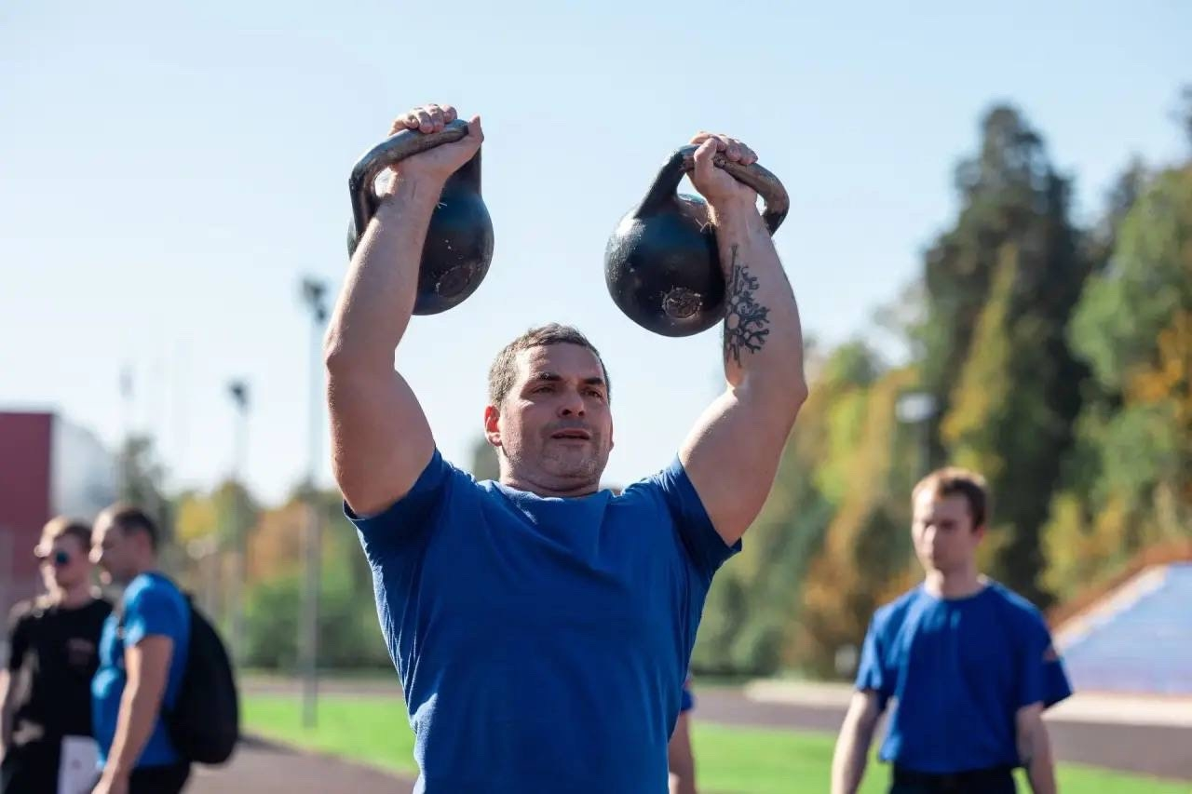

10 августа в России отмечается День гиревого спорта. О том, как эта дисциплина помогает в повседневной службе, рассказал Александр Сорокин, командир отделения ПСО № 202 столичного Пожарно-спасательного центра.
Александр работает в центре почти пятнадцать лет, а в гиревой спорт пришёл благодаря коллеге Николаю Ставеру. Сначала отмахнулся - пробовал раньше, не зацепило. Но когда показали технику, начался новый этап. Уже более десяти лет он участвует в соревнованиях и почти всегда в призёрах.
«Я никогда не ставил цель стать мастером спорта. В приоритете - семья и служба. Для меня гиря - это внутренняя устойчивость: ты можешь устать, но не имеешь права сдаваться», - признаётся он.
Гири помогают не только держать форму, но и развивают выносливость, дыхание, цепкость хвата. А это напрямую влияет на работу с тяжёлым инструментом в экипировке. Александр уверен: спорт должен работать на профессию, а не против неё. И этому правилу он следует сам.
! Совет новичкам от Александра: не торопитесь, заложите базу, ставьте технику и подбирайте вес под себя. Спорт должен быть в радость, иначе мотивация быстро угаснет.

